Дүшәмбе 27.04.2020
Тема.
Прямая как графическая интерпретация линейного уравнения с двумя переменными.
Ике үзгәрешле сызыкча тигезләмәнең график интерпретациясе буларак туры.
Биремнәр
1) Дәреслек, пункт 41
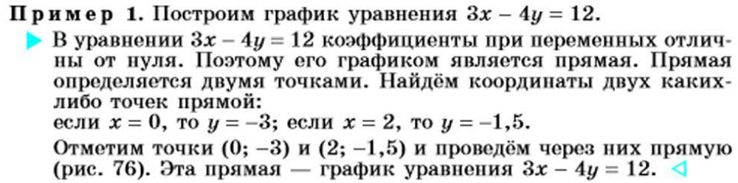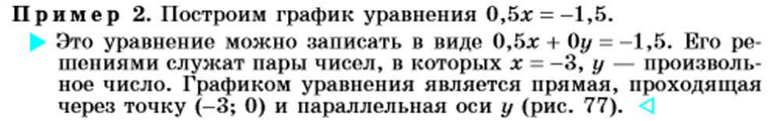
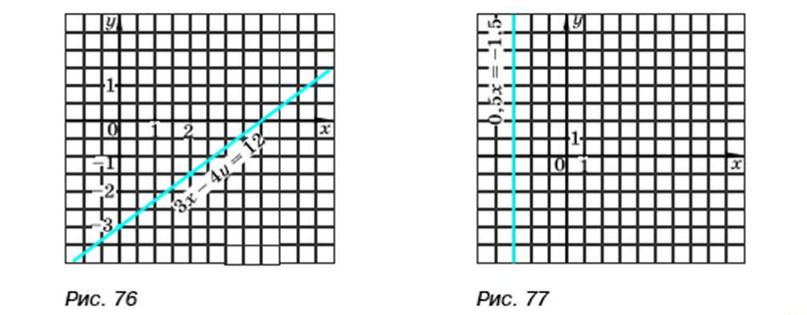

2) №1045, 1046,1047 – телдән
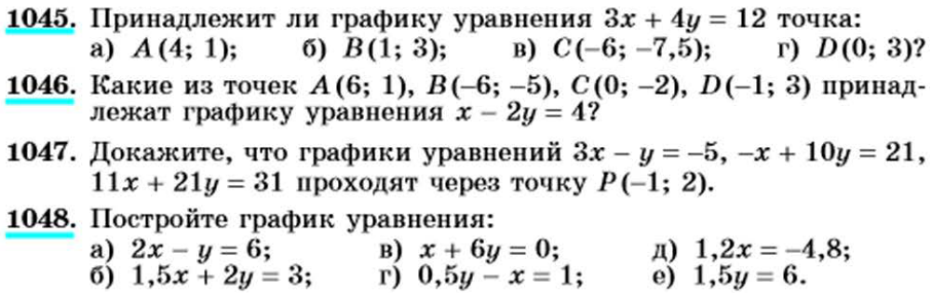
3) №1048 а, д, е
5) №1050 – телдән

Өй эше
1) Дәреслек, пункт 41 – укырга
2) №1049 в, г; 1051, 1052 – язма
Язма өй эшләренә җавапларны WhatsApp аша җибәрергә кирәк.

Чәршәмбе 29.04.2020
Тема.
Понятие системы линейных уравнений с двумя переменными.
Ике үзгәрешле сызыкча тигезләмәләр системасы.
Биремнәр
1) Дәреслек, пункт 42
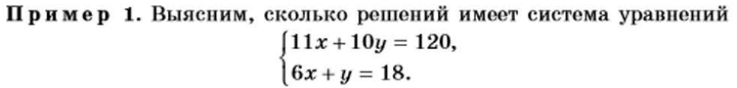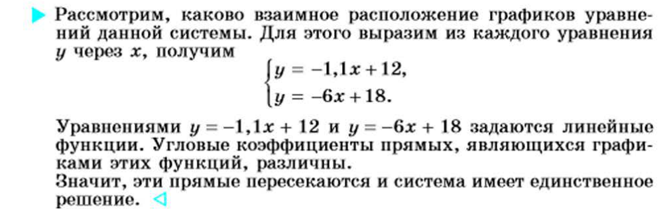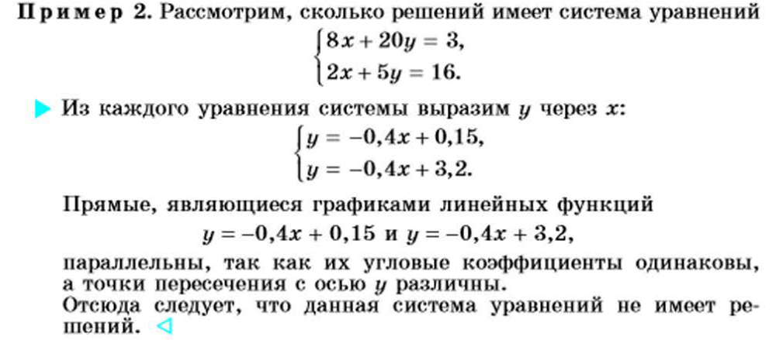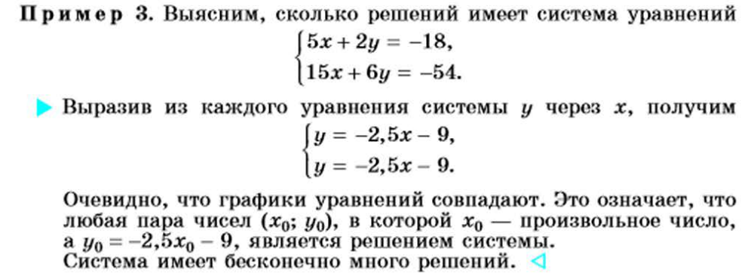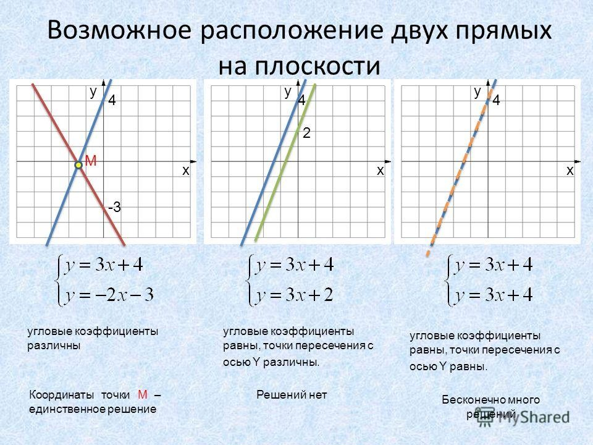
2) №1057, 1058 – телдән
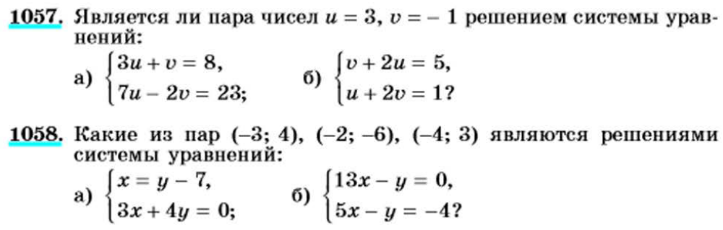

3) №1060 а
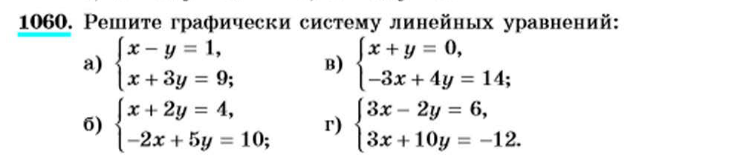

Өй эше
1) Дәреслек, пункт 42 – укырга
2) №1056, 1060 в – язма
Язма өй эшләренә җавапларны WhatsApp аша җибәрергә кирәк.

